公众号准备工作
- 如需自己部署服务器
首先把 服务器操作系统（ed2k://|file|cn_windows_server_2008_r2_standard_enterprise_datacenter_and_web_with_sp1_x64_dvd_617598.iso|3368839168|D282F613A80C2F45FF23B79212A3CF67|/
）、sql 2008R2（ed2k://|file|cn_sql_server_2008_r2_standard_x86_x64_ia64_dvd_522239.iso|4662884352|18EB3AE3828811617488F2CE8E5B8420|/
） 、IIS进行安装、公网ip、并且准备域名以及80端口供公众号使用，再准备另外一个端口供PC端使用（前提是内外网 互通）
- 无论走云租赁还是自己部署需要提供的
首先准备一个认证了的服务号（重点）
有备注需要的是要发我的
Appid（需要） 、AppSecret（需要） 、将外网ip配置到白名单（例如：192.168.1.20）
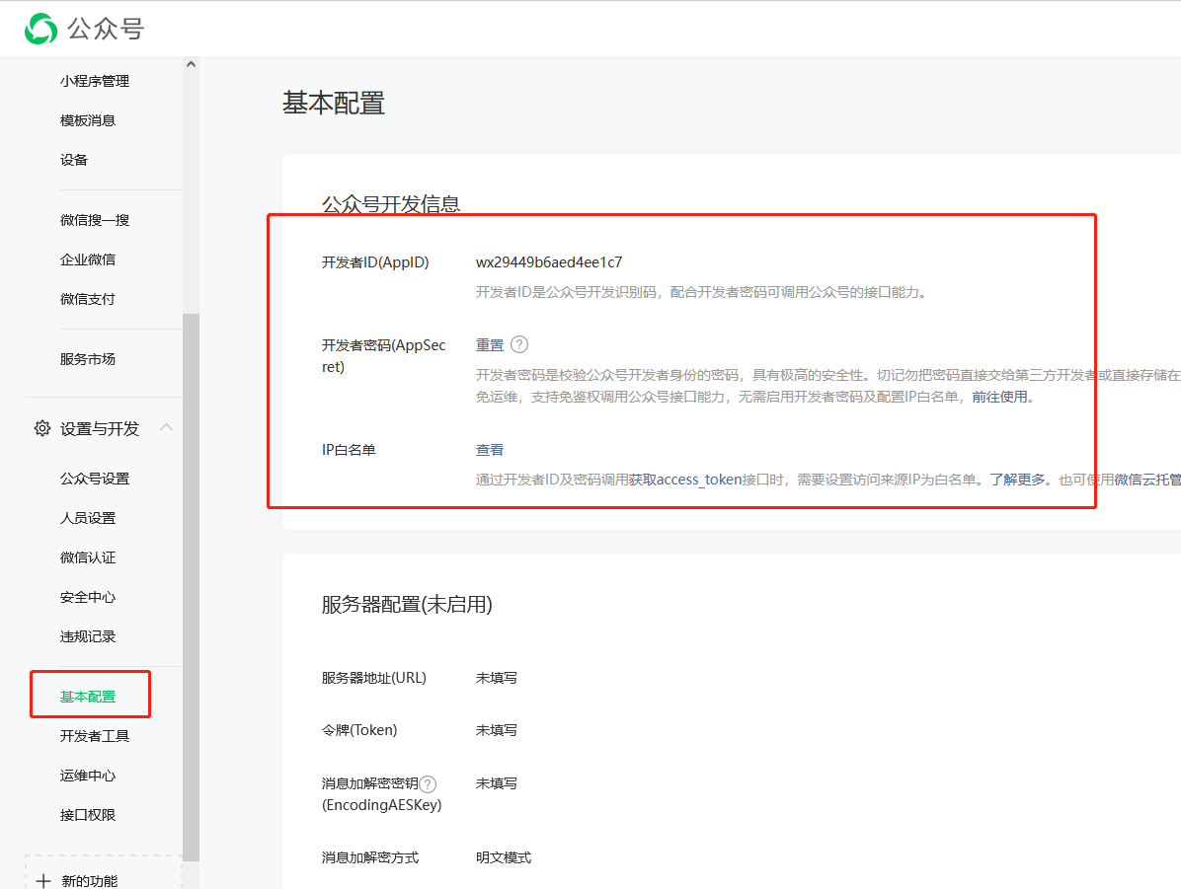

开通模板消息（添加行业 IT科技/IT软件与服务，教育/院校） 并添加访客模板 模板id（需要）

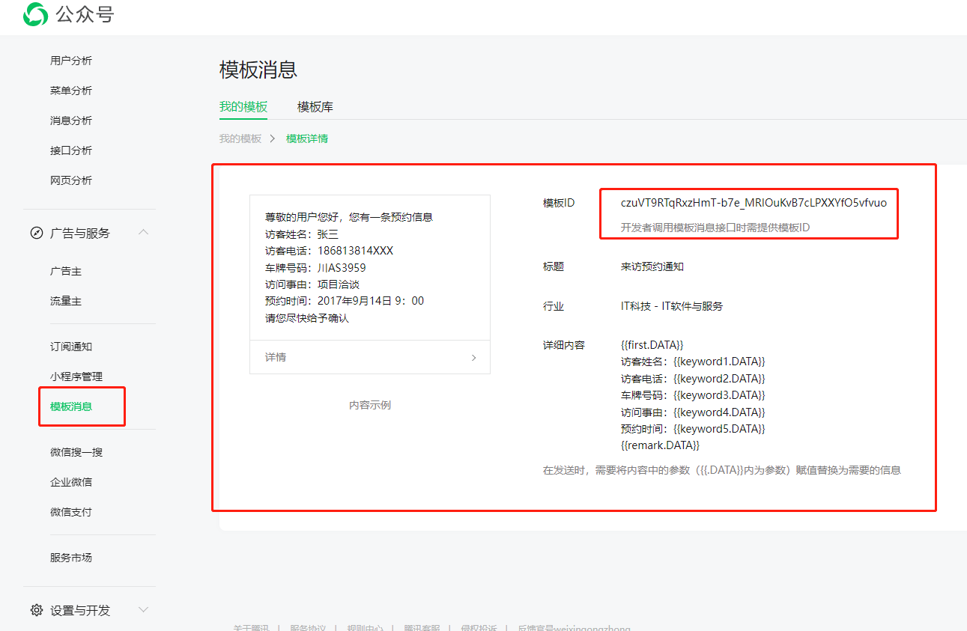

添加充值推送模板 模板id（需要）

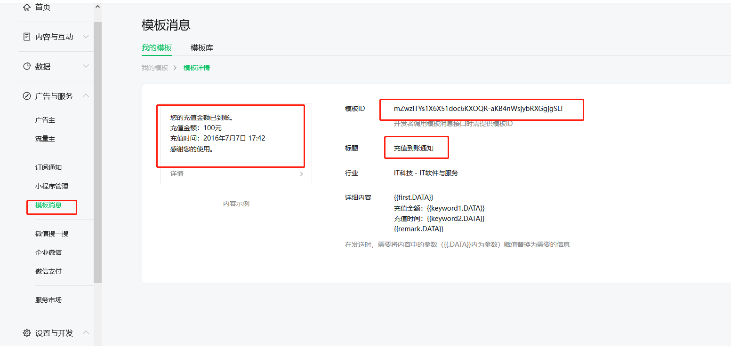

模板要与上述一致 否则推送不成功

配置域名

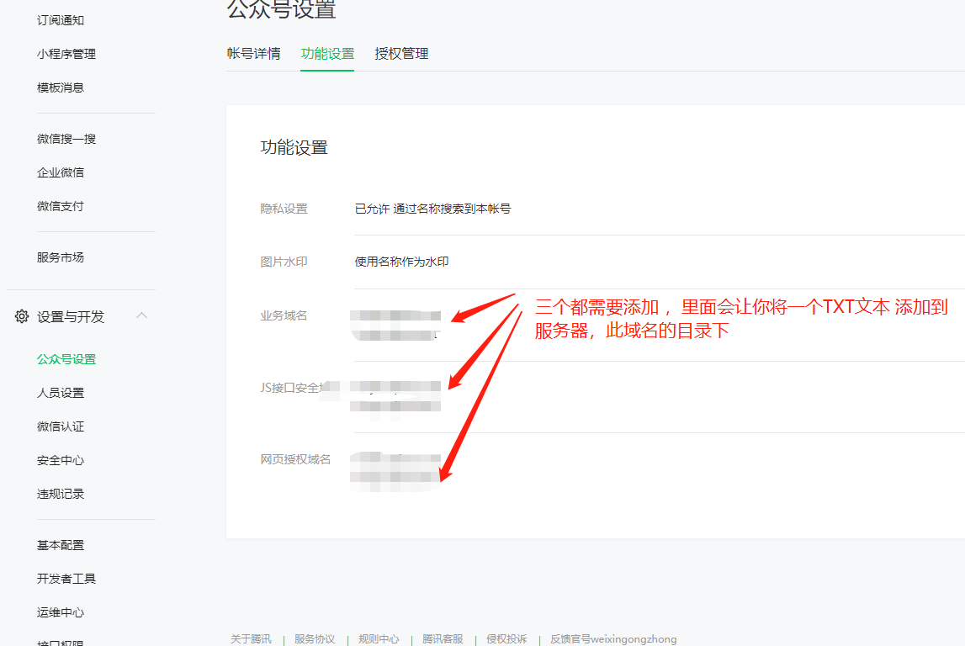

添加菜单
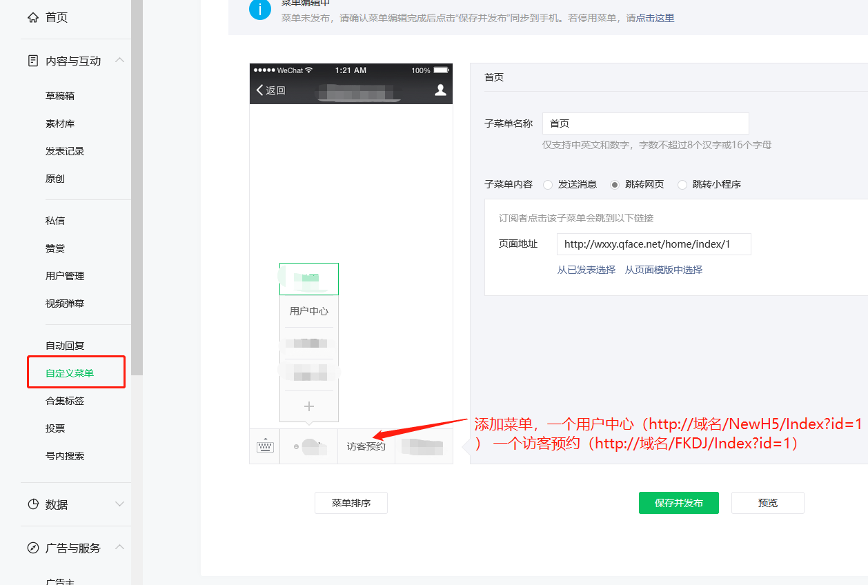
如需支付 请先申请商户号
（详情请查看文档）提供商户号以及秘钥（需要）

